# Семестровая работа

### Задание

Должно включать:

Публичные страницы

* Просмотр публичных данных (доступны всем без авторизации)

Личный кабинет

* Регистрация/Авторизация
* Просмотр личных данных
* Активация пользовательских функций

Админку

* Авторизация
* Редактирование списков сущностей БД
* Активация административных функций (управление пользователями, правами/ролями, управление данными)

### Архитектура

* Трехуровневая архитектура
* Авторизация в бэкенде
* Удаленный вызов процедур
* Протокол передачи данных
* Планировщик задач (очистка/проверка/подсчет/статистика)

### Интерфейс

* Web
* Десктоп
* Мобильный клиент (Android)

Не менее 3 различных экранов в каждом

### Процесс

Стендап на занятии каждую неделю, недельное планирование (брифинг)

* Что я сделал?
* Что я буду делать?
* Какие проблемы возникли?

Декомпозиция задач (Story mapping) + MVP

Доска задач на jira/trello

### Этапы выполнения

Этап 0. Старт проекта - **25 марта**

* Планировщик задач
* Барышникова Елена, Тарасов Михаил
* Функциональность (перечень основных функций)
  + Постановка целей;
  + Составление списка задач для каждой цели;
  + Возможность вложенных чек-листов;
  + Установка дедлайнов;
  + Выставления приоритетов задачам;
* Публичная страница
  + информация об организации
  + список проектов
  + список пользователей
* Личный кабинет
  + регистрация/вход
  + список проектов
  + список пользователей
  + создание проекта/редактирование проекта(название, описание, дедлайн)
  + добавить задачу в проект
  + редактировать задачу(название, исполнители, статус, описание, дедлайн)
  + пригласить пользователей в проект
  + принять приглашение
  + календарь задач
  + стать исполнителем задачи
* Админка
  + вход
  + список проектов
  + список пользователей
  + редактирование проекта
  + редактирование пользователей
  + назначить исполнителей в задачу
  + добавить/удалить пользователей из проекта
* Система
  + уведомление о дедлайнах
* Интерфейс
  + WEB - все функции
  + Андроид
    - Личный кабинет (можно без управления проектами)
    - просмотр списков проектов
    - изменение статуса задач
    - календарь
    - редактирование проектов

Этап 1. Планирование и проектирование - **8 апреля**

* Первичная декомпозиция задач (user story)
  + *Пользовательская история незарегистрированного клиента:*
    - *Я, как гость могу:*
      * просматривать главную страницу сайта, список пользователей и проектов
      * иметь возможность регистрироваться в системе;
  + *Пользовательская история Клиента:*
    - Я, как зарегистрированный пользователь, могу:
      * авторизоваться в системе;
      * просматривать главную страницу сайта, список пользователей и проектов
      * создавать новые проекты и приглашать в них пользователей;
      * редактировать проект, устанавливать дедлайны, название и описание проекта;
      * добавлять задачи в проект;
      * просматривать календарь задач;
      * видеть списки проектов, которые мне доступны
      * редактировать задачу(название, статус задачи, описание, дедлайн);
      * принимать приглашения в проекты;
      * стать исполнителем задач;
      * вступать в проекты (отправлять запрос на участие в проект
  + *Пользовательская история Админки:*
    - Я, как администратор системы могу:
      * авторизоваться в системе;
      * просматривать главную страницу сайта, список пользователей и проектов
      * редактировать проекты;
      * редактировать пользователей;
      * назначать исполнителей в задачу;
      * иметь возможность добавлять/удалять пользователей из проекта;
* Развернуть проект (например, github)
* Схема БД (Диаграмма сущностей)



* Прототип интерфейса (пользовательские экраны)  
  Публичная страница для не авторизованного пользователя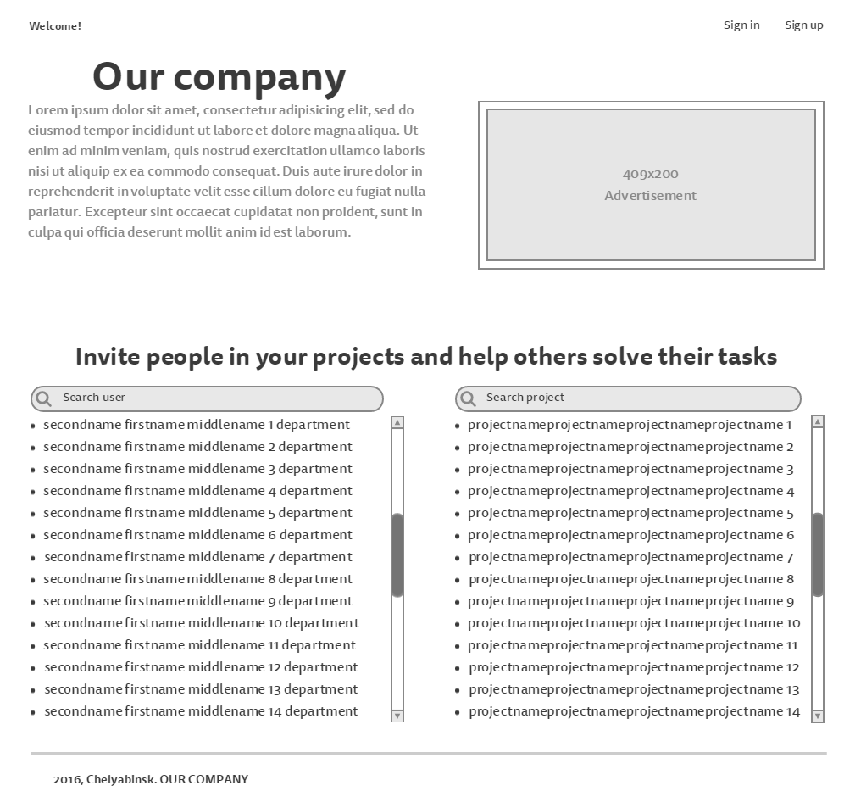

Публичная страница для авторизованного пользователя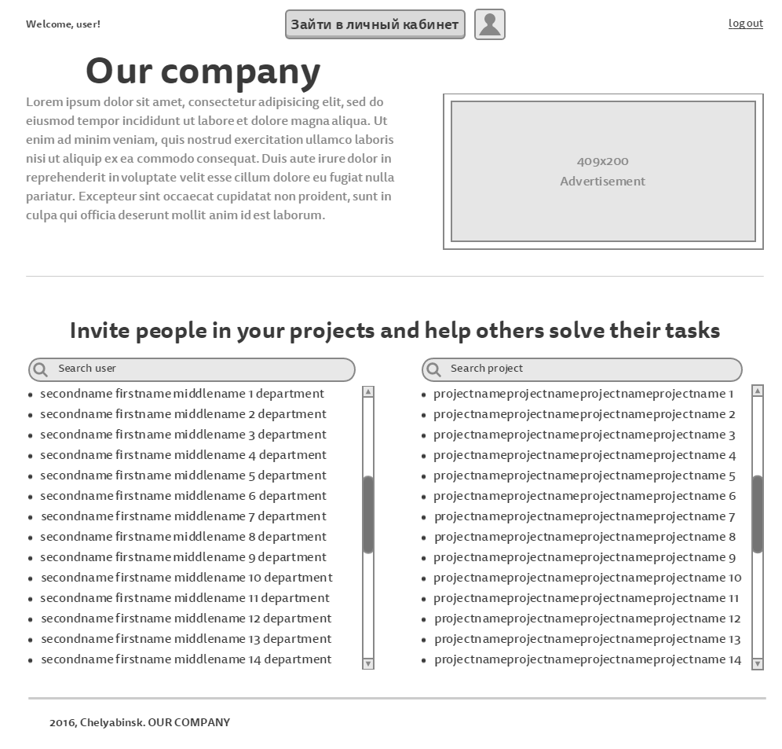

Личный кабинет (редактирование личной информации добавить на отдельную страницу + проект выбираем, а задачи для него в отдельной)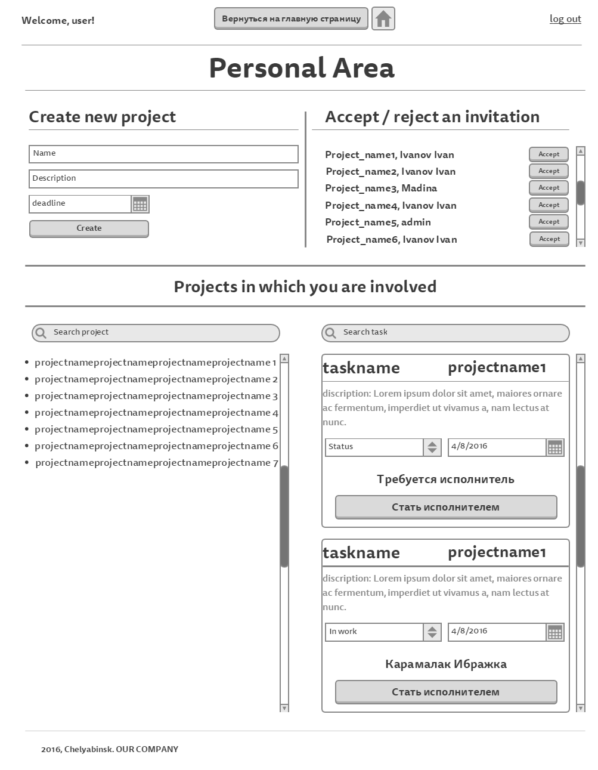

* Укрупненная диаграмма классов



3 недели

* Реализация взаимодействия с БД
* Реализация протоколов
* Изучение особенностей работы серверного приложения, реализация нескольких функций
* Изучение особенностей работы пользовательского интерфейса, реализация нескольких функций

Этап 2. - **29 апреля**

* Реализованы в коде и в БД все доменные классы
* Реализованы все протоколы клиент-серверного взаимодействия
* Есть запускающиеся заготовки сервера и клиентов
* Реализовано несколько функций, на которых можно проверить работу протоколов и чтение-запись БД

3 недели

* Реализация всех функций по списку

Этап 3. - **20 мая**

* Реализованы все клиентские приложения
* Реализованы все запланированные функции

2 недели

* Доработка, исправление ошибок

Защита - **3 июня**

Презентация на 7-10 минут с демонстрацией